中级实训项目总结：嘉递--中珠校园外卖平台
一、团队介绍
助教：林一熙、江婷
组长：颜佳熙
组员：余飞、陈圻、周毅、周玮康、许梓希
项目分工：
前端：
技术栈：vue3+vite+element plus、html+css+js、websocket
工具：apifox
颜佳熙：
1、项目进度把控；
2、开发外卖平台用户端、商家端所有页面；
3、和对应后端人员对接，使用apifox编写接口文档，协调前后端接口测试；
4、负责最终汇报PPT/展示
陈圻：
1、负责开发骑手端的所有页面，对接对应的人员；
2、和颜佳熙使用websocket实现三端之间的前端聊天交互和订单交互。
后端：
技术栈：Go、MySQL、Redis、apifox
工具：apifox、宝塔控制面板
余飞：
1、商家端数据库建模，部署项目数据库到云数据库；
2、后端整体架构搭建；使用Redis优化后端性能；
3、负责商家端的接口搭建和测试；负责域名和云服务器的部署（http://sysu-campus-food-jiadi.site）。
周毅：
1、骑手端的数据库建模；
2、负责骑手端的接口搭建和测试，包括根据地理位置的距离进行送达位置的检测等功能；
周玮康：
用户端部分数据库建模；负责用户端的部分接口开发，包括购物车功能等。
许梓希：
用户端部分数据库建模；负责RESTful API的部分接口测试。
- 项目背景
校园外卖送餐逐渐普及，但在中山大学珠海校区的实际应用中，存在送达不及时、虚假定位、预订单延迟、取餐体验差等问题，导致用户满意度低。学生群体对于校园送餐的需求集中在准时性、可靠性和可追踪性。
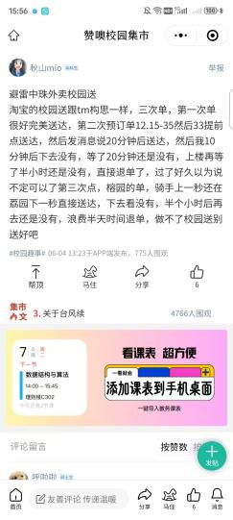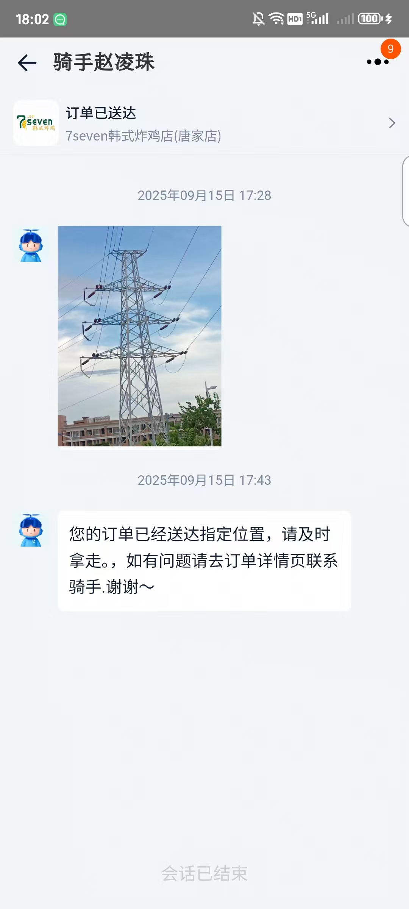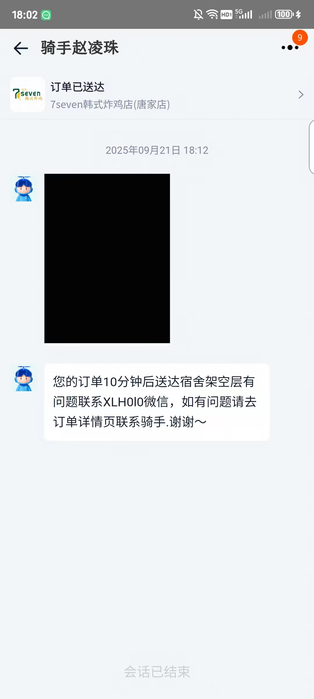
- 项目功能介绍
系统功能结构图：
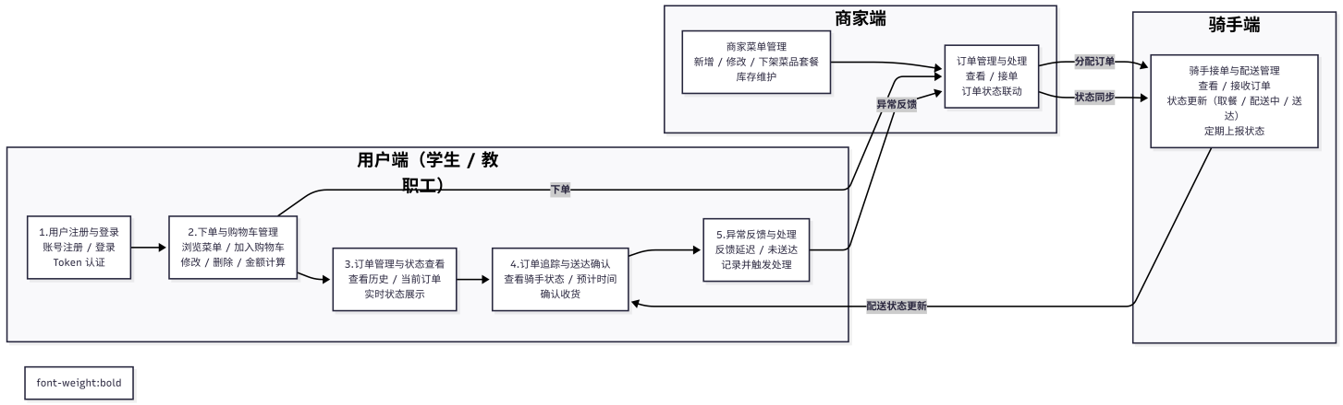
业务流程图：
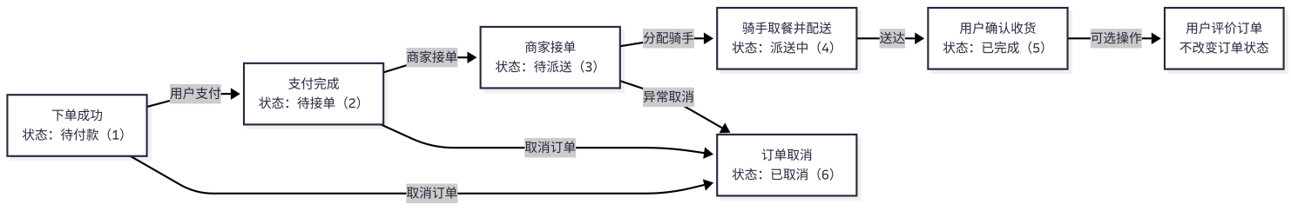
- 项目实现过程中遇到的问题及解决办法
问题1、前后端的交互问题（字段匹配）
我们的项目是前端的进度推进比后端快，所以主要的项目的接口文档是前端人员维护的
版本1 在前端的等待后端实现函数的ts文件中
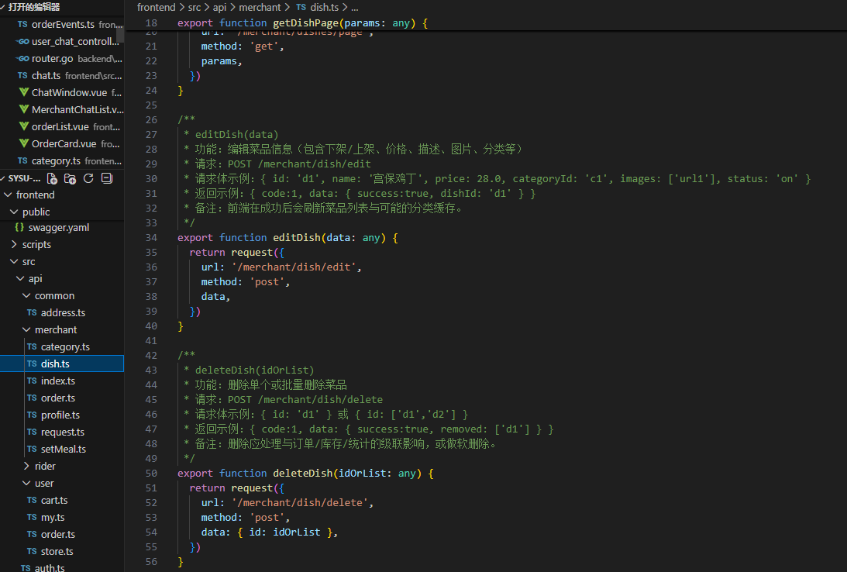
版本2 在项目的前中期尝试根据页面需求维护 Swagger 接口草案
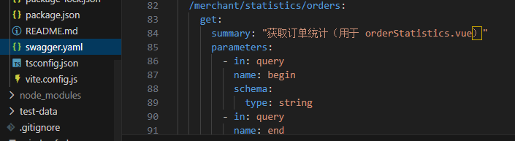
最终版本 使用助教推荐的工具apifox（https://s.apifox.cn/d59e8cf5-7e2b-4d7c-9aef-65a99f71cc0d）链接为我们的项目文档链接。
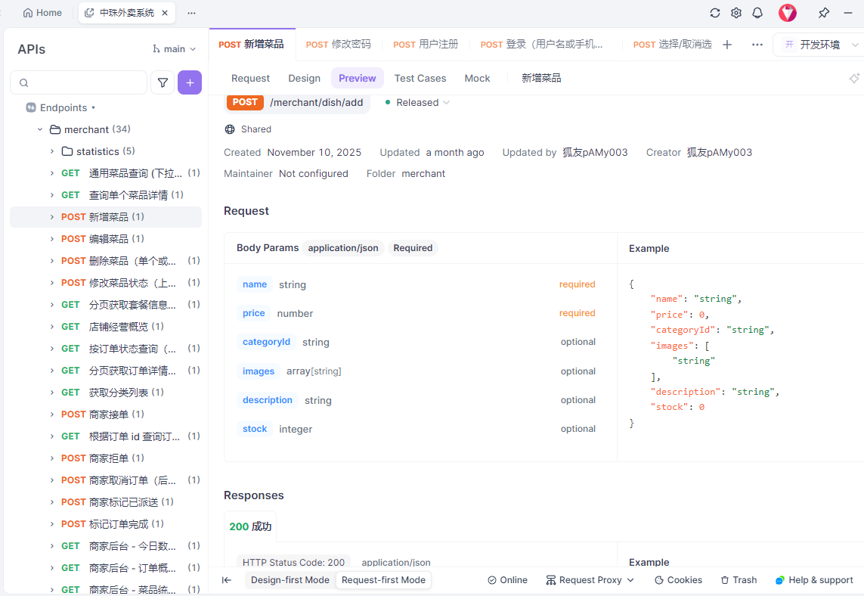
问题2.数据库结构搭建的不好，出现一张大表囊括了多种信息的现象
解决方案：多建表，增加外键关联
问题3.采用本地数据库时，各个开发人员修改数据库结构时难以统一。
解决方案：采用云数据库。
- 项目代码介绍
前端项目结构
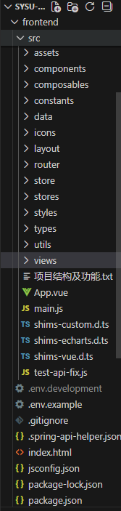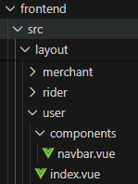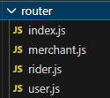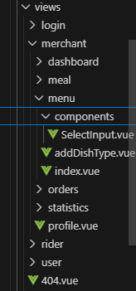
后端项目结构：
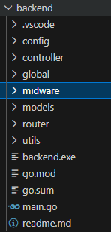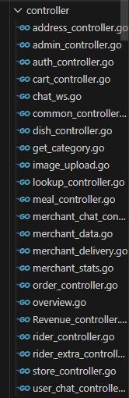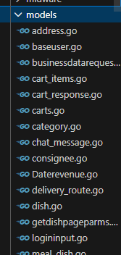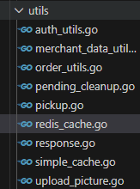

- 部分项目测试报告
以商家获取菜品总览数据为例:
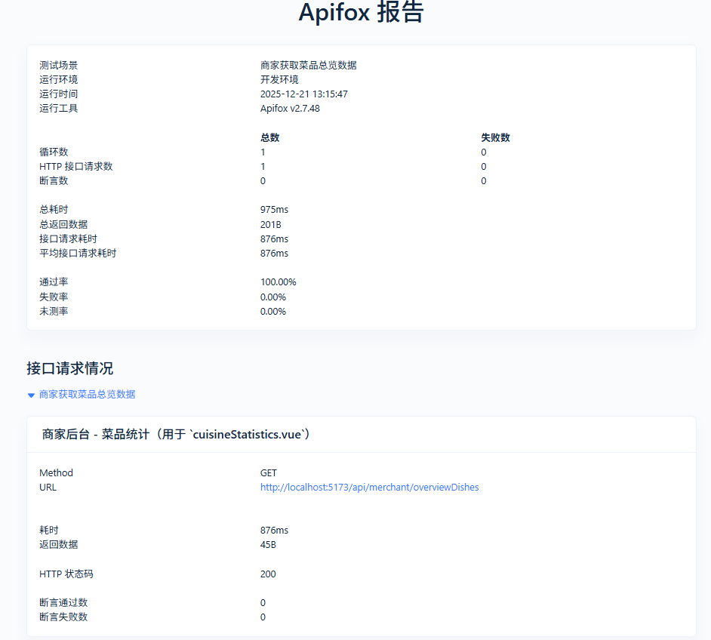
- 项目代码创新点
websocket的使用
即时聊天、未读消息提醒等场景对实时性要求高
传统 HTTP 轮询存在：
1、延迟不可控
2、大量无效请求
3、服务器资源浪费
设计方案
引入 WebSocket，建立长连接；由服务端主动推送消息
前端基于事件驱动更新 UI
具体实现（前端）
ChatLauncher.vue：聊天入口与会话管理
ChatWindow.vue：实时消息收发与渲染
MessageNotify.vue：全局未读消息提醒
WebSocket 连接在组件生命周期中统一管理，避免重复创建

